营运部发〔2014〕152号 签发人：蒋玮
关于门店处方柜及通道陈列通知

各门店：
为了更好的宣传品种促销信息，提升门店宣传氛围，提高门店销售，门店按照下列陈列图进行陈列。
- T型POP架处方前柜陈列的数量及位置
1、门店T型架数量有6个以上（含6个）的门店
处方前柜上至少陈列4个T型架
2、门店T型架数量低于6个的门店
处方前柜上至少陈列2个T型架
3、陈列位置
T型架需陈列在柜与柜之前的位置（图1），每隔2个处方前柜陈列一个T型架（图2）
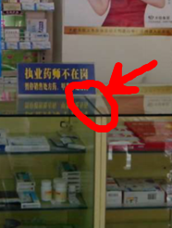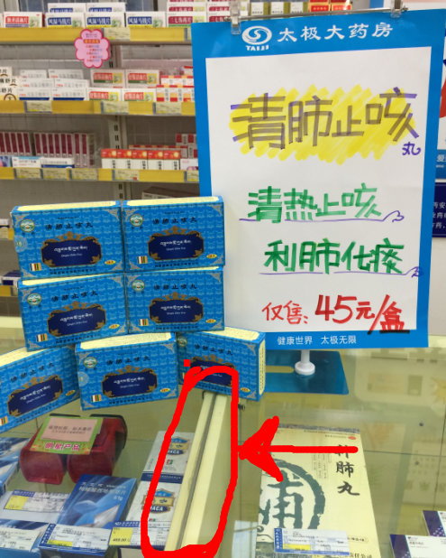（图1）
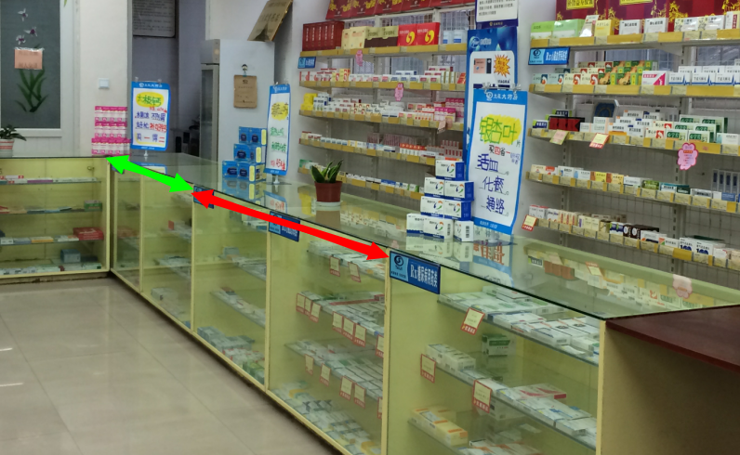（图2）

- 陈列时间及陈列商品
陈列时间：2014年8月1日——2014年9月30日
陈列商品详见附表一(商品有活动内容将活动内容写在POP上，如：太极钙买一得二）
- 门店多点陈列
1、在门店进门与进门第一个货架中间位置处（货架前方）用空纸箱陈列展台（图3），进门处与进门第一个货架端头距离小于2米的门店不进行陈列，纸箱陈列高度在70cm—80cm之间，纸箱宽度不小于60cm（图4）。
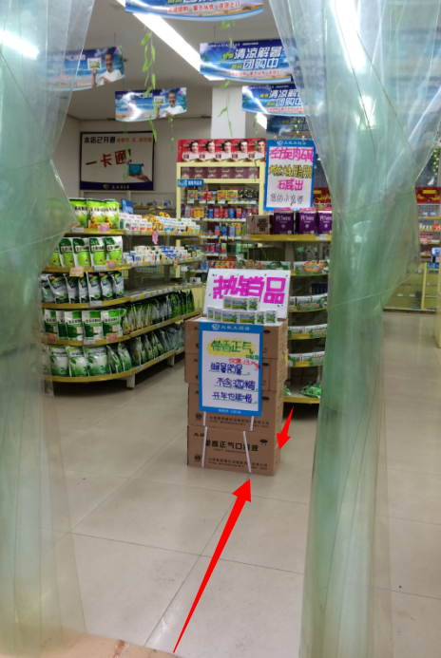（图3）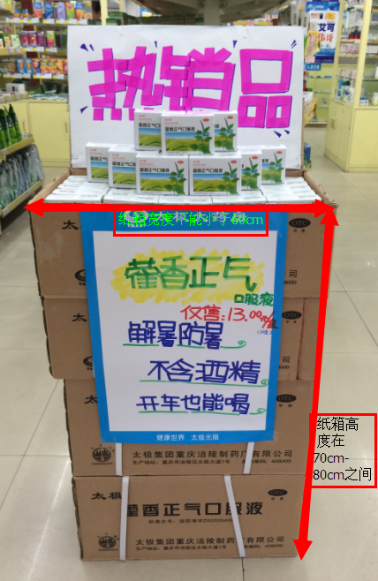图4
2、门店店堂内（处方柜除外），空余区域大于2个平方（含），需在空余区域中央陈列纸箱展台（图5)
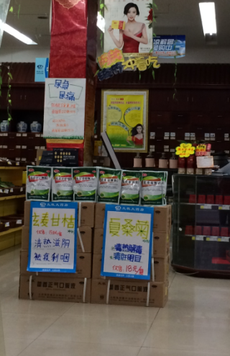(图5）
3、门店无端头货架，在端头处陈列纸箱展台（图6）
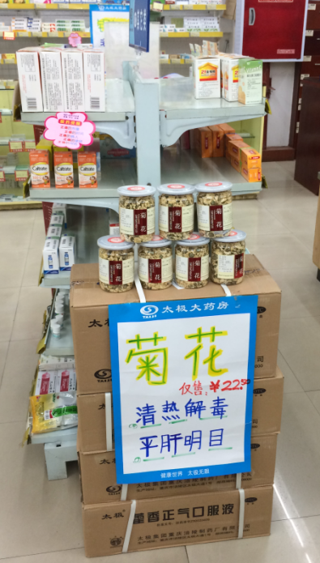（图6）

四、POP书写
1、陈列
统一用小号蓝色边框POP纸书写内容。处方前柜用T型POP架陈列（图1）；纸箱陈列将POP纸沿着最上层纸箱边框顺势向下粘贴（图4）。
2、书写模板及内容
模板请按照图7进行书写，书写内容见附表一。每张POP右下角需写上陈列时间及负责人（图8）
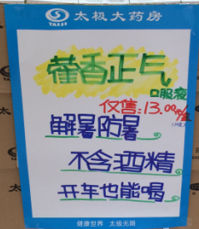（图7）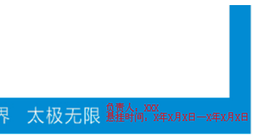（图8）

- 注意
1、每组纸箱陈列只能陈列一个货品，货品数量摆放丰满，货品必须进行向上叠加陈列，至少3层。
1、门店在收到邮件后立即进行陈列，片长在8月11日将陈列图片收集后发送到策划科邮箱。
2、从8月11日起，督导将对门店进行检查，发现未及时按照此操作执行的门店，将进行20元罚款，片长负连带责任进行5元罚款。

四川太极大药房连锁有限公司营运部
二O一四年八月一日

主题词： 处方前柜 通道 陈列 通知
四川太极大药房连锁有限公司 2014年8月1日印发
打印：陈晓莉 核对：谭莉杨 （共印2份）
2014年8月1日

